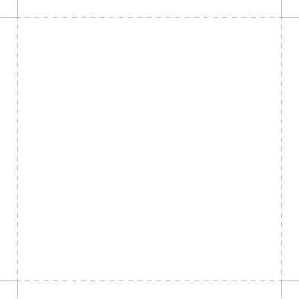

Cortar y pegar al frente del sobre

**Sede:**

**Folio:**

**Sede:**

**Folio:**

Cortar y pegar en caja o sobre de CD

**Nombre:**

**Teléfono:**

**Lugar de trabajo:**

**CURP:**

**Correo electrónico:**

**Nombre:**

**Teléfono:**

**Lugar de trabajo:**

**CURP:**

**Correo electrónico:**